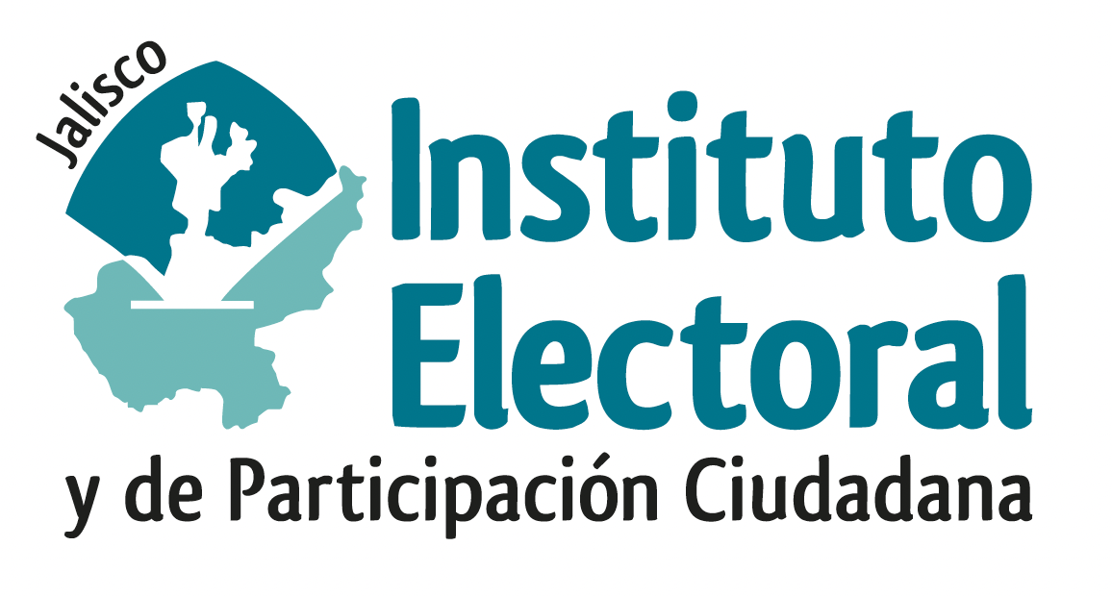

TERCERA SESIÓN ORDINARIA DE LA COMISIÓN DE
PRERROGATIVAS A PARTIDOS POLÍTICOS

Fecha: 13 de diciembre de 2024.
Hora: 14:30 horas
Videoconferencia

Orden del día:

- Presentación y, en su caso, aprobación del orden del día.

- Anteproyecto de acuerdo del Consejo General del Instituto Electoral y de Participación Ciudadana del Estado de Jalisco, que determina los montos sobre los límites anuales de financiamiento privado que podrán percibir los partidos políticos nacionales con acreditación en el estado de Jalisco el año dos mil veinticinco.

- Anteproyecto de acuerdo del Consejo General del Instituto Electoral y de Participación Ciudadana del Estado de Jalisco, que aprueba el texto de la convocatoria a las organizaciones ciudadanas y agrupaciones políticas estatales interesadas en constituirse como partidos políticos locales en el estado de Jalisco, así como los formatos correspondientes y el porcentaje de afiliaciones mínimo requerido para su constitución.

- asuntos generales.

______________________________
Yolanda Franco Duran
Secretaría Técnica de la Comisión

